Международный день студентов!
17.11.2022
17 ноября по всему миру отмечается Международный день студентов! Мы поговорили с Еленой Сухановой, которая с мая 2022 года работает в ГБУ «СППМ» на должности Специалиста по связям с общественностью и работе со СМИ.
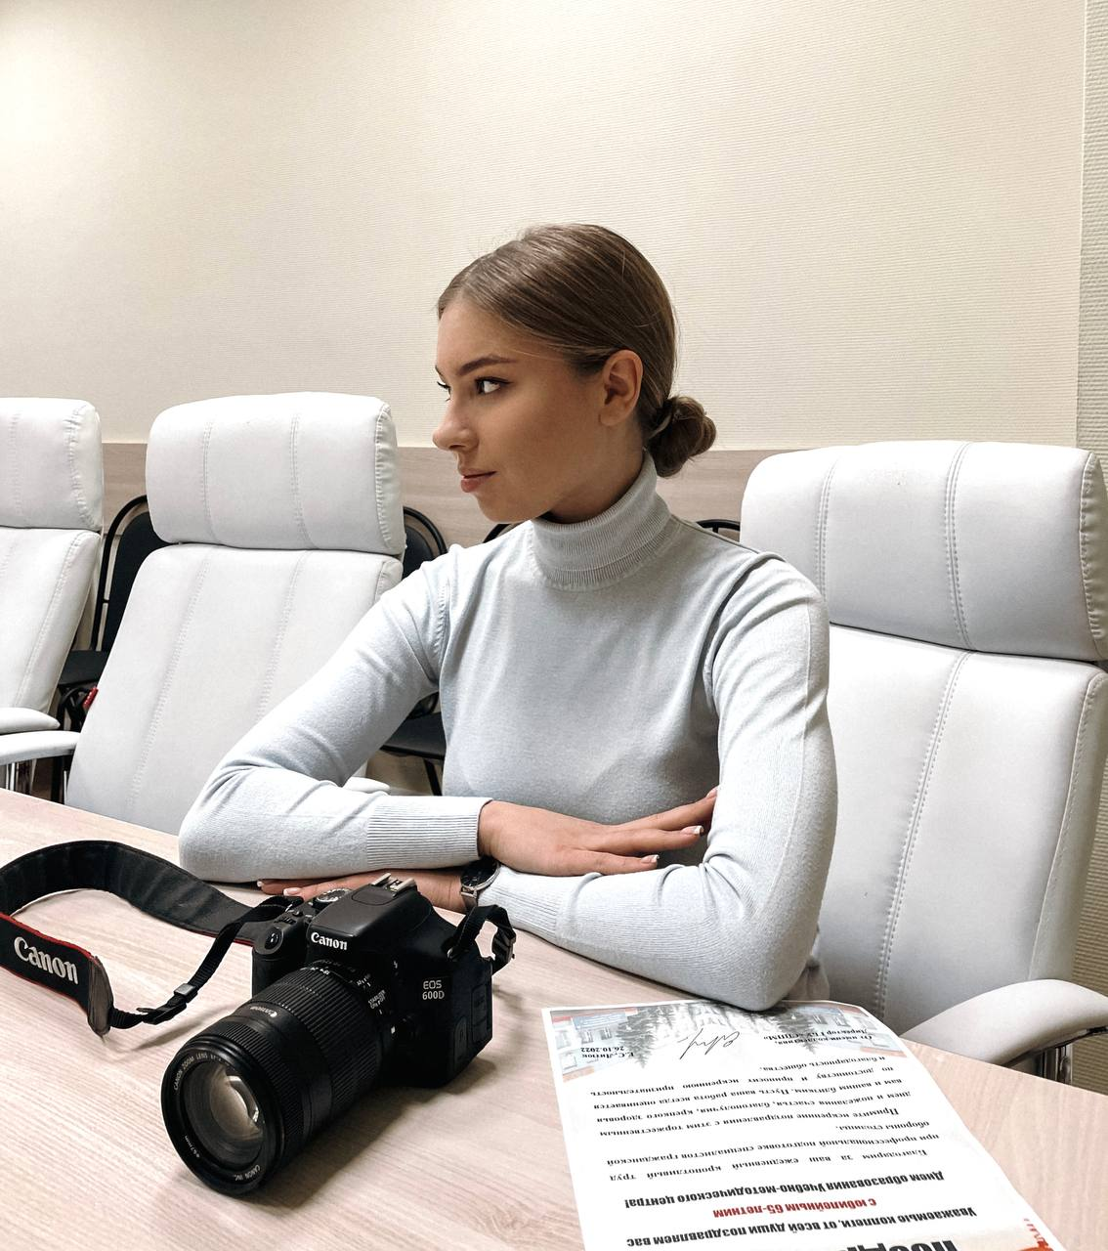

Ежедневно она отвечает за внешние коммуникации Специального предприятия, готовит инфоповоды для официального сайта и соцсетей, а также общается со СМИ. Помимо трудовой деятельности Елена является студенткой 4 курса Социологического факультета МГУ им. М.В. Ломоносова. Обучаясь на кафедре политической социологии, она изучает механизмы влияния СМИ на построение имиджа политических деятелей, активно участвует во Всероссийских и международных научных конференциях, посвященных изучаемой проблеме.

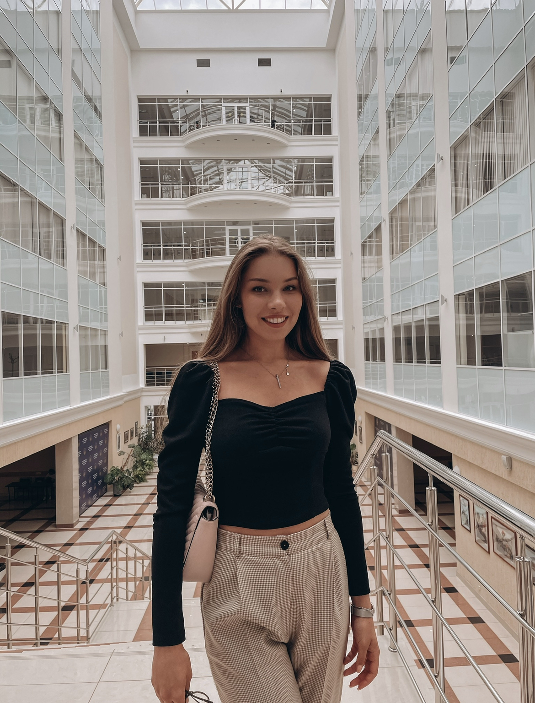

«С первых дней работы на Спецпредприятии стараюсь на практике применять знания, полученные в университете. Социологический подход к изучению проблем формирования имиджа помогает выстраивать информационную повестку. Отдельную благодарность хотелось бы выразить руководству Спецпредприятия, которое всегда идет на встречу в вопросах, касающихся профессионального обучения специалистов, даёт возможность работать и получать необходимые для этого знания и навыки. Молодые специалисты могут быть уверены в том, что их с теплом встретят в коллективе и окажут любую необходимую помощь, я в этом убедилась на личном примере!».

Адрес страницы: http://sppm.mos.ru/presscenter/news/detail/11232050.html
Государственное бюджетное учреждение города Москвы «Специальное предприятие при Правительстве Москвы»

